NAGOYA KYOTO OSAKA
6 DAY 4 NIGHT BY THAI AIRWAY
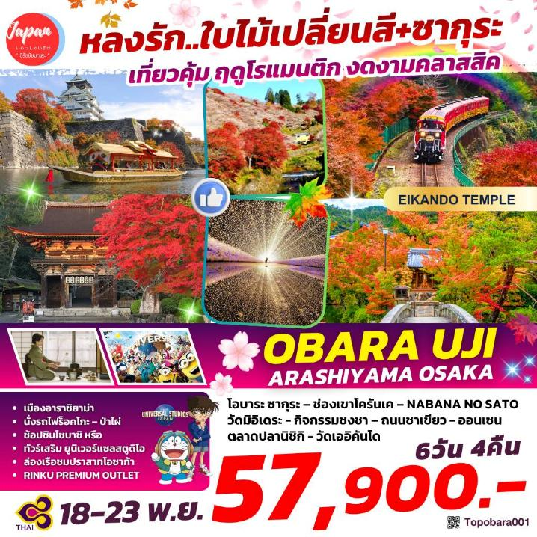

กำหนดการเดินทาง : 18 – 23 พฤศจิกายน 2569
วัน | รายการท่องเที่ยว | เช้า | เที่ยง | เย็น | โรงแรมที่พัก
01 | สนามบินสุวรรณภูมิ – สนามบินนาโกย่า  TG 644 (00.05 – 08.00)  รวมอาหารบนเครื่อง
02 | สนามบินนาโกย่า - โอบาระ ซากุระ –  ช่องเขาโครันเค – NABANA NO SATO |  |  |  | NAGOYA TOKYU HOTEL หรือเทียบเท่า
03 | วัดมิอิเดระ - กิจกรรมชงชา – ถนนชาเขียว - ออนเซ็น |  |  |  | ONYADO NONO KYOTO SHICHIJO NATURAL  หรือเทียบเท่า
04 | ตลาดปลานิชิกิ - วัดเออิคันโด - เมืองอาราชิยาม่า – นั่งรถไฟร็อคโกะ – ป่าไผ่ –  เมืองโอซาก้า |  |  |  | CANDEO NAMBA HOTEL หรือเทียบเท่า
05 | อิสระช้อปปิ้งชินไซบาชิ หรือเลือกซื้อทัวร์เสริม ยูนิเวอร์แซลสตูดิโอ *ไม่ใช้รถในการเดินทาง* |  |  |  | CANDEO NAMBA HOTEL หรือเทียบเท่า
06 | ล่องเรือชมปราสาทโอซาก้า -  RINKU PREMIUM OUTLET -  สนามบินคันไซ – สนามบินสุวรรณภูมิ  TG 673 (17.35 – 21.25)  รวมอาหารบนเครื่อง |  |  | 

วันเดินทาง | ราคาผู้ใหญ่ | ราคาเด็กมีเตียง  (6-11ปี) | ราคาเด็ก  ไม่มีเตียง  (2-5ปี) | พักเดี่ยว
ราคานี้ยังไม่รวมค่าทิปไกด์และคนขับ 700 บาท / ท่าน
18 – 23 พฤศจิกายน 2569 | 57,900 | 54,900 | 50,900 | 8,900

วันที่ 18 พฤศจิกายน 2569
สนามบินสุวรรณภูมิ – สนามบินนาโกย่า
21.00 น. พร้อมกันที่ สนามบินสุวรรณภูมิ อาคารผู้โดยสารขาออกระหว่างประเทศ เคาน์เตอร์สายการบินไทยแอร์เวย์ เจ้าหน้าที่คอยให้การต้อนรับ ดูแลด้านเอกสาร เช็คอิน และสัมภาระในการเดินทาง
วันที่ 19 พฤศจิกายน 2569
สนามบินนาโกย่า - โอบาระ ซากุระ – ช่องเขาโครันเค – NABANA NO SATO
00.05 น. ออกเดินทางสู่ สนามบินนาโกย่า ประเทศญี่ปุ่น โดย สายการบินไทยแอร์เวย์ เที่ยวบินที่ TG 644
เวลาญี่ปุ่น เร็วกว่าประเทศไทย 2 ชั่วโมง
08.00 น. เดินทางถึง สนามบินนาโกย่า ประเทศญี่ปุ่น นำท่านผ่านขั้นตอนการตรวจคนเข้าเมืองและศุลกากร
กลางวัน รับประทานอาหารกลางวัน ณ ภัตตาคาร
จากนั้นนำท่านสู่ เมืองโอบาระ ตั้งอยู่ในเขตจังหวัดไอจิ อยู่ทางตอนกลางของญี่ปุ่น “เทศกาลชมดอกซากุระและใบไม้แดง” ซึ่งจะจัดขึ้นเป็นประจำทุกปี ความมหัศจรรย์ของธรรมชาติที่ซากุระจะเบ่งบานพร้อมกับใบไม้เปลี่ยนสี ซากุระพันธุ์นี้มีชื่อว่า ชิกิซากุระ (SHIKIZAKURA) เป็นซากุระสายพันธุ์ที่หายากมาก ๆ โดยมีความพิเศษที่แตกต่างจากซากุระทั่ว ๆ ไป คือจะบาน 2 ครั้งต่อปี ดอกชิกิซากุระ เริ่มบานในช่วงกลางเดือนมีนาคมในฤดูใบไม้ผลิและจะบานอีกครั้งเดือนพฤศจิกายนในฤดูใบไม้ร่วง ใครที่พลาดชมซากุระในช่วงเดือนมีนาคมที่ผ่านมา สามารถมาชมความสวยงามของดอกซากุระในฤดูใบไม้เปลี่ยนสีเดือนพฤศจิกายนได้ที่นี่ โดยงานเทศกาลชมดอกซากุระและดอกไม้แดงจะจัดขึ้นตลอดเดือนพฤศจิกายน โดยจะมีร้านอาหารแผงลอยสไตล์ญี่ปุ่น และกิจกรรมอื่นๆอีกมากมาย นอกจากนี้ยังมีต้น SHIKIZAKURA ที่มีอายุมากกว่า 100 ปีซึ่งถือเป็นสมบัติทางธรรมชาติของจังหวัดไอจิให้ชมอีกด้วย ให้ท่านได้เพลิดเพลินกับความสวยงามของธรรมชาติตามอัธยาศัย
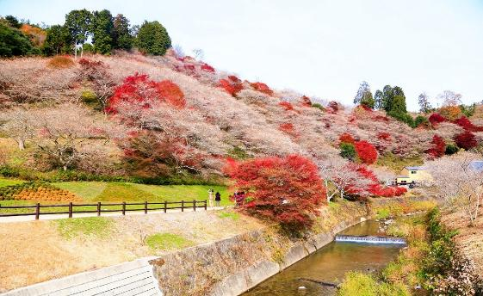
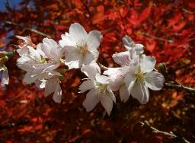
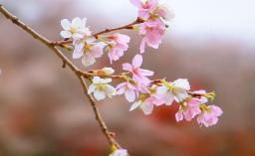

นำท่านเดินทางสู่ หุบเขาโครังเค เป็นหนึ่งในจุดชมใบไม้เปลี่ยนสีที่ดีที่สุดในภูมิภาคชูบุ หุบเขาอยู่ในหมู่บ้านอะสุเกะ มีสายน้ำโอบล้อมภูเขาอิโมริ ที่ความสูง 254 เมตร ด้านบนเป็นที่ตั้งของวัดโคจะคุจิ เล่ากันว่ากว่า 300 ปีที่แล้ว เจ้าอาวาสวัดโคจะคุจิ เริ่มปลูกต้นเมเปิ้ลบริเวณวัด ต่อมาชักชวนชาวบ้านให้มาช่วยปลูกเพิ่มเติมจนเต็มหุบเขา ถึงวันนี้มีต้นเมเปิ้ลมากกว่า 4000 ต้น ในช่วงฤดูใบไม้ร่วงเหล่าใบเมเปิ้ลจะเปลี่ยนสีสวยสะพรั่งทั่วหุบเขา ไฮไลท์!! เส้นทางริมแม่น้ำโทโมเอะ ซึ่งมีสะพานไม้ไทเกะสึเคียวเป็นฉากเด่น และเป็นสะพานสัญลักษณ์ประจำโครังเค ถือเป็นจุดที่สวยที่สุดของหุบเขาแห่งนี้ และในแต่ละฤดูจะมีเสน่ย์สวยงามต่างกันชวนให้หลงไหล
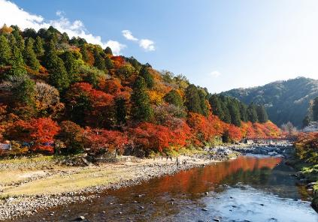
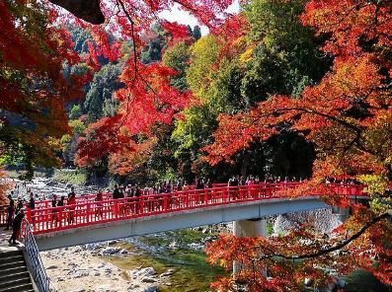

นำท่านสู่ งานแสดงไฟนาบะนาโนะ ซาโตะ(NABANO SATO ILLUMINATION) เป็นงานไฟประดับที่ยิ่งใหญ่ที่สุดในญี่ปุ่นงานไฟประดับนี้ตั้งอยู่ใน สวนดอกไม้ NABANA NO SATO ซึ่งเป็นหนึ่งในโซนที่เที่ยวยอดนิยมของ NAGASHIMA RESORT ที่ตั้งอยู่ใน เมือง KUWANA จังหวัด MIE (ติดกับจังหวัด NAGOYA)ภายในงานประดับไฟ NABANA NO SATO ILLUMINATION นั้น ตามโซนต่างๆ ก็จะมีการประดับประดาไฟ LED ประดับ นับล้านดวง สว่างสไวไปทั่วอย่างสวยงาม โดยนำดวงไฟมาตกแต่งเป็นรูปร่างต่างๆ ทั้งภูเขาไฟฟูจิ ต้นคริสต์มาส ทุ่งดอกไม้ และอื่นๆ
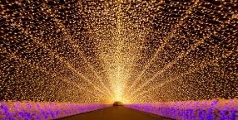
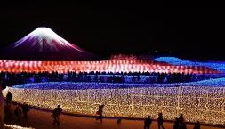
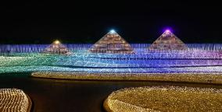
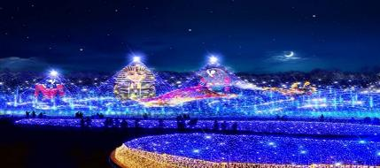
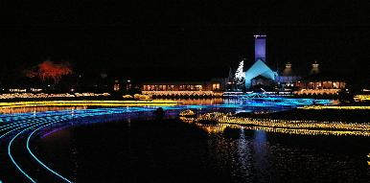

ค่ำ รับประทานอาหารค่ำ ณ ภัตตาคาร
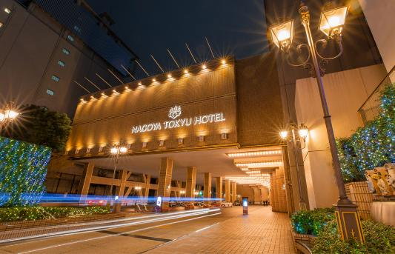
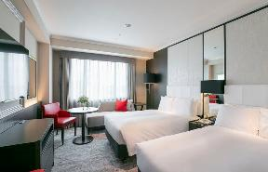
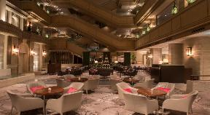
นำท่านเข้าสู่ที่พัก NAGOYA TOKYU HOTEL หรือเทียบเท่า

วันที่ 20 พฤศจิกายน 2569
วัดมิอิเดระ - กิจกรรมชงชา - ถนนชาเขียว
เช้า รับประทานอาหารเช้า ณ ห้องอาหารของโรงแรม
จากนั้นนำท่านสู่ วัดมิอิเดระ นี้เป็นวัดหลักของพุทธศาสนานิกายเท็นไดสายจิมง นอกจากนี้ วัดนี้ยังเป็นวัดหมายเลข 14 บนเส้นทางแสวงบุญ 33 วัดที่อุทิศให้แก่เทพเจ้าคันนง (กวนอิม) ซึ่งเป็นเทพเจ้าแห่งความเมตตากรุณาในศาสนาพุทธสำหรับผู้ศรัทธา สถานที่นี้เป็นสถานที่ที่งดงามและเงียบสงบสำหรับการไตร่ตรอง แม้ว่าสิ่งต่างๆ จะดูมีชีวิตชีวามากขึ้นในฤดูกาลดอกซากุระ ในอาคารอะไคยะซึ่งมีน้ำพุศักดิ์สิทธิ์ ให้คุณมองหาประติมากรรมมังกรที่ทำจากไม้ มีตำนานกล่าวว่าประติมากรต้องตอกตะปูลงไปที่ดวงตาของมังกรเพื่อป้องกันไม่ให้มันหลบหนีในทุกๆ คืนและสร้างความเสียหายให้แก่ชาวบ้าน
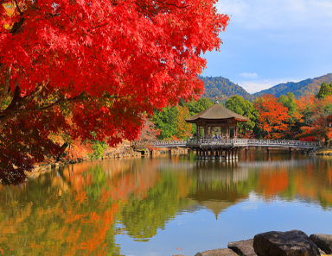
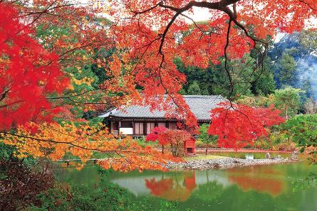

กลางวัน รับประทานอาหารกลางวัน ณ ภัตตาคาร
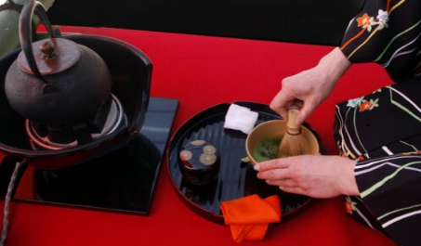
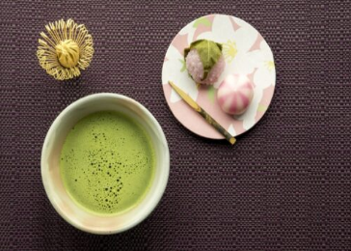
นำท่านสู่ พิธีชงชา หรือที่เรียกว่า ซะโด (SADOU) หรือ ชะโด (CHADOU) คือ วิถีแห่งชาของชาวญี่ปุ่นที่มีเอกลักษณ์เฉพาะตัว และเป็นพิธีกรรมที่ทรงคุณค่า หยั่งรากลึกลงในศิลปวัฒนธรรมและวิถีชีวิตของชาวญี่ปุ่นมาตั้งแต่อดีตจนถึงปัจจุบัน พิธีชงชาเป็นพิธีที่เรียบง่ายแต่แฝงไปด้วยปรัชญาในการดำเนินชีวิต หัวใจสำคัญของพิธีชงชาจึงไม่ใช่แค่การชงหรือดื่มชาเท่านั้น แต่อยู่ที่สุนทรียภาพในการลิ้มรสทั้งรูป รส กลิ่น เสียง และ จิตใจ

นำท่านเดินทางสู่ ถนนชาเขียว (BYODOIN OMOTESANDO) เป็นตรอกเล็กๆ บนถนนระหว่างทางที่จะเดินทางไป วัดเบียวโดอิน แต่ถนนนี้เต็มไปด้วยร้านค้า ร้านอาหารที่อุดมไปด้วยเมนูที่ทำมาจากชาเขียว ไม่ว่าจะเป็น ราเม็งชาเขียว เกี๊ยวซ่าชาเขียว ทาโกยากิชาเขียว รวมถึงซอฟครีมชาเขียว ให้เราได้เลือกทั้งสองข้างทางตามชื่อถนนเลย
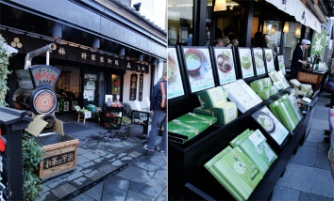
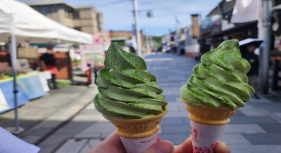

นำท่านเข้าสู่ที่พัก ONYADO NONO KYOTO SHICHIJO NATURAL หรือเทียบเท่า
ค่ำ รับประทานอาหารค่ำ ณ ห้องอาหารของโรงแรม

หลังจากรับประทานอาหารค่ำแล้ว ให้ท่านได้อาบน้ำแร่เพื่อสุขภาพ
เพิ่มวิตามินผิวให้กับร่างกายผ่อนคลายความเมื่อยล้าได้อย่างเต็มที่

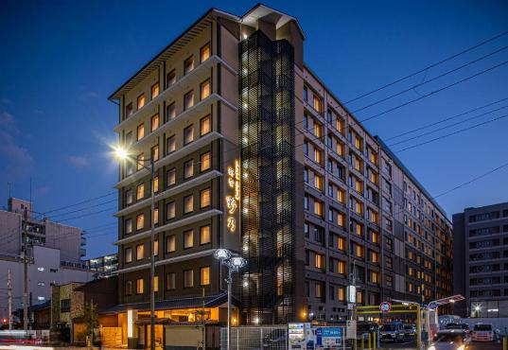
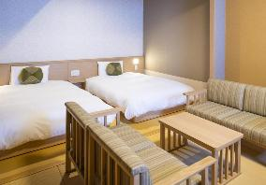
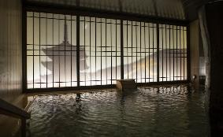

วันที่ 21 พฤศจิกายน 2569
ตลาดปลานิชิกิ - วัดเออิคันโด - เมืองอาราชิยาม่า – นั่งรถไฟร็อคโกะ - ป่าไผ่
เช้า รับประทานอาหารเช้า ณ ห้องอาหารของโรงแรม
นำท่านเดินทางสู่ ตลาดนิชิกิ เป็นตลาดกลางเมืองเกียวโต ตั้งอยู่ทางฝั่งตะวันออกของถนนนิชิกิโคจิ หนึ่งช่วงตึกทางทิศเหนือและขนานไปกับถนนชิโจและทางตะวันตกของถนนเทรามาจิ เต็มไปด้วยประวัติศาสตร์และประเพณี ตลาดนี้ขึ้นชื่อในฐานะแหล่งซื้ออาหารและสินค้าที่มีชื่อเสียงของเกียวโต
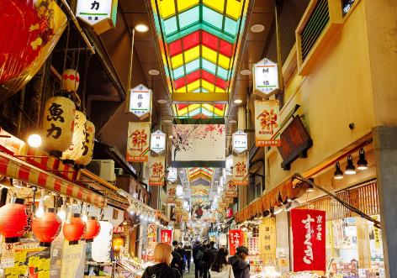
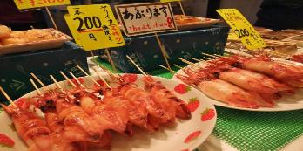
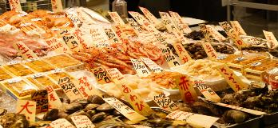

จากนั้นนำท่านสู่ วัดเออิคันโดะ(EIKANDO TEMPLE) หรือ วัดเซ็นรินจิ(ZENRINJI TEMPLE) นับเป็นวัดที่มีชื่อเสียงในการชมใบไม้แดงในช่วงฤดูใบไม้แดงของเมืองเกียวโตวัดเออิคันโดะนับเป็นวัดของพุทธศาสนานิกายโจโดที่มีอาคารหลักของวัดสร้างขึ้นบนเนินเขา อีกทั้งยังมีการสร้างทางเดินเชื่อมต่อไปยังอาคารต่างๆทำให้เดินสะดวกมากๆ สิ่งที่เดินเข้ามาอย่างแรกจะเจอก็จะเป็นห้องโถง SHAKADO ที่จุดขายอยูตรงบานประตูที่จะมีภาพวาดสวนหินถัดมาเป็นห้องโถง MIEDO เป็นที่ประดิษฐานของท่าน HONEN ผู้ก่อตั้งนิกายโจโด ต่อมาเป็นห้องโถง AMIDADO ที่ประดิษฐานพระพุทธรูป สถาปัตยกรรมภายในวัดที่มีชื่อเสียงที่สุนั่นก็คือ เจดีย์ TAHOTO ที่ได้ทำการสร้างติดกับต้นไม้บนเนินเขาทางทิศเหนือของอาคารต่างๆนั่นเอง
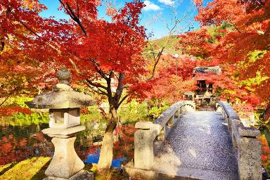
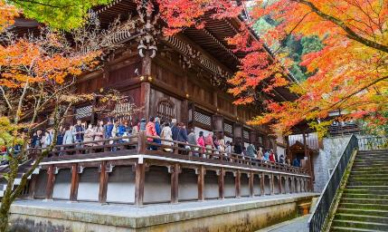

กลางวัน รับประทานอาหารกลางวัน ณ ภัตตาคาร
นำท่านสู่ รถไฟชมวิวซากาโน่(THE SAGANO ROMANTIC RAILWAY) รถไฟสายโรแมนติค หรือในชื่อภาษาญี่ปุ่นที่คนท้องถิ่นทั่วๆไปเรียกว่า ซากาโน่ โทรอคโค่ (SAGANO TOROKKO)สิ่งที่ถือว่าเป็นเสน่ห์ที่เป็นเอกลักษณ์มากๆของรถไฟขบวนนี้ก็มาจากการที่เป็นรถไฟแบบโบราณที่หาได้ยากมากๆแล้วในญี่ปุ่นเส้นทางที่รถไฟขบวนนี้จะเดินทางพาทัวร์พาชมก็จะเริ่มต้นที่อาราชิยาม่า (ARASHIYAMA) ไปจนถึง คาเมโอกะ (KAMEOKA)ใช้เวลาประมาณ 25 นาที บรรยากาศตลอดระยะทางกว่า 7 กิโลเมตร โดยนักท่องเที่ยวต่างๆจะสามารถชมวิวทิวทัศน์งามๆรวมถึงสถานที่ต่างๆที่ตั้งอยู่เรียบแม่น้ำโฮซุกาว่า (HOZUGAWA RIVER)พร้อมๆไปกับหุบเขาสลับซับซ้อนและบ้านเรือนชนบทของเมืองคาเมโอกะ
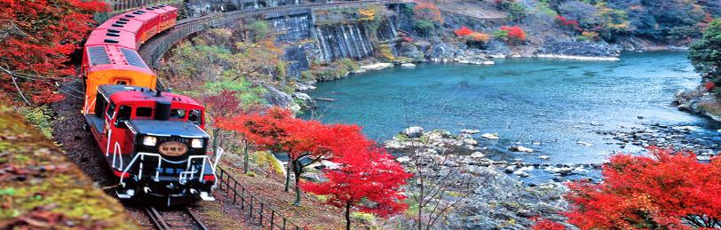

จากนั้น สวนป่าไผ่(BAMBOO GROVES) ที่ตั้งอยู่ที่อาราชิยาม่าในเกียวโตนั้นนับเป็นสถานที่ท่องเที่ยวทางธรรมชาติที่ดังมากๆป่าไผ่แห่งนี้จะมีเส้นทางเล็กๆที่รายล้อมไปด้วยป่าไผ่ที่สุดสุดลูกหูลูกตาเดินทีกลิ่นไผ่หอมนิดๆนอกจากนี้ยังจะมีร้านขายของที่ระลึกที่เน้นสินค้าที่ทำจากต้นไผ่และของท้องถิ่นเป็นหลักไม่ว่าจะเป็น ตะกร้าไม้ไผ่, ถ้วย, กล่องใส่ของ หรือเสื้อเสื้อสานจากไผ่ ไว้ให้ได้ช็อปปิ้ง
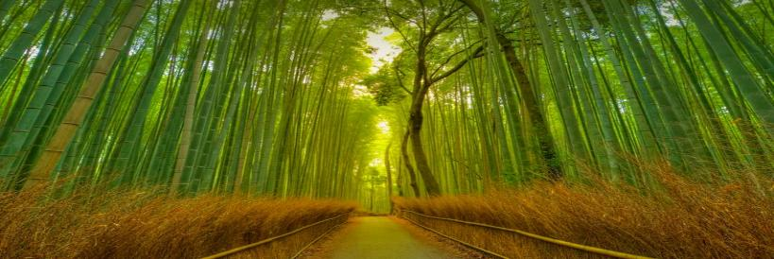

ค่ำ รับประทานอาหารค่ำ ณ ภัตตาคาร
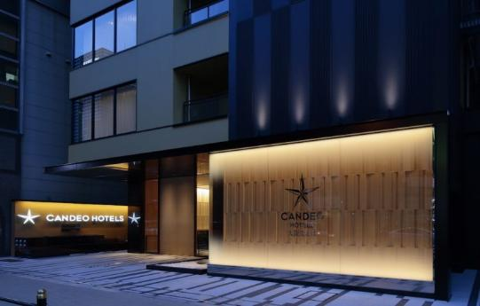
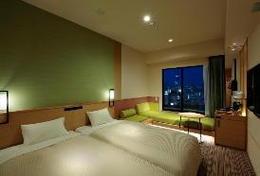
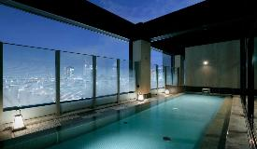
นำท่านเข้าสู่ที่พัก CANDEO NAMBA HOTEL หรือเทียบเท่า

วันที่ 22 พฤศจิกายน 2569
อิสระช้อปปิ้งชินไซบาชิ หรือเลือกซื้อทัวร์เสริม ยูนิเวอร์แซลสตูดิโอ *ไม่ใช้รถในการเดินทาง*
เช้า รับประทานอาหารเช้า ณ ห้องอาหารของโรงแรม
ชินไซบาชิ (SHINSAIBASHI) ย่านช้อปปิ้งชื่อดังของเมืองโอซาก้า เพลิดเพลินกับการช้อปปิ้งไร้ชีดจำกัดบนถนนความยาวกว่า 2 กิโลเมตร ซึ่งมีร้านค้าและห้างสรรพสินค้าเรียงรายกันตลอดสองข้างทาง กับสินค้ามากมาย ทั้งเสื้อผ้าเก๋ๆ กระเป๋าน่ารักๆ รองเท้าแฟชั่นสวยๆ เครื่องสำอาง และสินค้า IT ทั้งหลาย มีให้เลือกและชมกันมากมายหลากหลายแบบบนถนนเส้นนี้
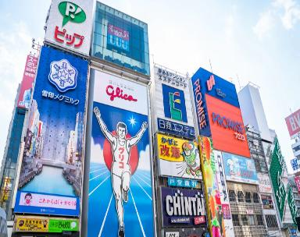
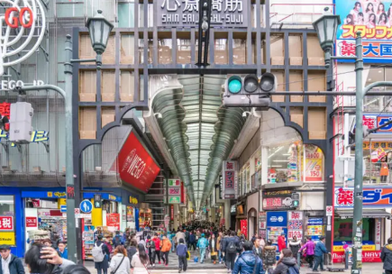

ยูนิเวอร์แซล สตูดิโอส์ เจแปน หรือ USJ (UNIVERSAL STUDIOS JAPAN) สวนสนุกที่ใหญ่ที่สุดในโอซาก้าแห่งนี้เป็นสวนสนุกที่มีคนมาเที่ยวมากที่สุดเป็นอันดับสองของญี่ปุ่นรองจากโตเกียวดิสนีย์แลนด์ และเป็นหนึ่งในธีมพาร์ก แอนด์ รีสอร์ต ของยูนิเวอร์แซลซึ่งมีเพียง 4 แห่งในโลก แถมยังเป็นยูนิเวอร์แซลธีมพาร์กแห่งแรกในเอเชียอีกด้วย USJ แบ่งออกเป็น 9 โซน ตามธีมภาพยนตร์สุดฮิตของฮอลลีวูดหนังดังจากค่ายยูนิเวอร์แซลสตูดิโอส์UNIVERSAL WONDERLAND: เหมาะกับเด็กเล็กและครอบครัว ที่นี่แบ่งออกเป็น 3 โซนย่อยๆ คือ SNOOPY STUDIO, HELLO KITTY FASHION AVENUE และ SESAME STREET FUN WORLD เด็กๆ และผู้ใหญ่จะได้สนุกกับเครื่องเล่นอย่าง FLYING SNOOPY และ MOPPY’S BALLOON TRIPAMITY VILLAGE: “เรือสยองขวัญ” ในแอมิตี้วิลเลจ เพราะฉลามกินคนจากหนังดังเรื่อง JAWS WATERWORLD: ชมฉากต่อสู้แบบสดๆ ในสตูดิโอแห่งหนึ่งของสวนสนุกTHE WIZARDING WORLD OF HARRY POTTER: JURASSIC PARK: นั่ง THE FLYING DINOSAUR ย้อนกลับไปยังโลกสมัยก่อนประวัติศาสตร์ แล้วเตรียมวิ่งหนีไดโนเสาร์ที่ JURASSIC PARK – THE RIDE หนึ่งในเครื่องเล่นทางน้ำที่ฮอตที่สุดของ USJSAN FRANCISCO: พบกับฉากไฟไหม้สุดตื่นเต้นเหมือนอย่างในภาพยนตร์เรื่อง BACKDRAFTMINION PARK: เล่นสนุกกับเหล่ามินเนียนตัวเหลืองสุดกวนที่โผล่ออกมาจากแล็บใต้ดิน NEW YORK: สัมผัสประสบการณ์ติดกับดักใยแมงมุมสามมิติสุดตื่นเต้นได้จากเครื่องเล่น THE AMAZING ADVENTURES OF SPIDER-MAN – THE RIDE 4K3DHOLLYWOODและ HOLLYWOOD DREAM – THE RIDE – BACKDROP เครื่องเล่นโรลเลอร์โคสเตอร์

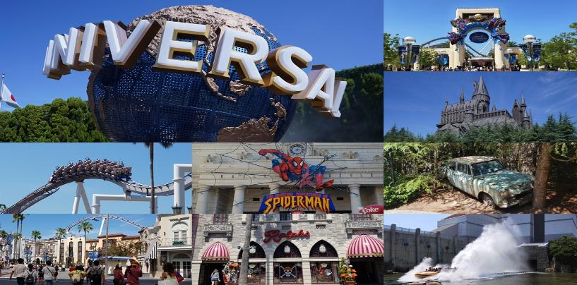

เพื่อไม่ให้เป็นการรบกวนเวลาของท่านอิสระรับประทานอาหารกลางวันและค่ำตามอัธยาศัย
นำท่านเข้าสู่ที่พัก CANDEO NAMBA HOTEL หรือเทียบเท่า
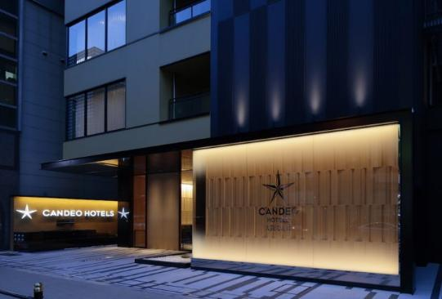
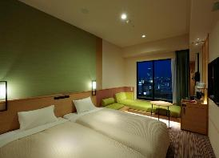
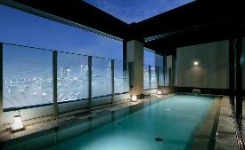

วันที่ 23 พฤศจิกายน 2569
ล่องเรือชมปราสาทโอซาก้า – RINKU PREMIUM OUTLET -
สนามบินคันไซ – สนามบินสุวรรณภูมิ
เช้า รับประทานอาหารเช้า ณ ห้องอาหารของโรงแรม
นำท่านเดินทางสู่ ล่องเรือชมปราสาทโอซาก้า(OSAKA CASTLE) ถือได้ว่าเป็นแลนด์มาร์กอันดับหนึ่งของเมืองแห่งนี้ ตัวว่าสวยแล้วบริเวณรอบๆช่วงฤดูใบไม้ผลินี่ยิ่งพาให้ฟินเข้าไปใหญ่เนื่องจากในบริเวณรอบๆโอซาก้าเต็มไปด้วยต้นซากุระกว่า 4,000 ต้น เวลาบานทีมันกลายเป็นภาพที่สวยตะลึงอย่างแรง ทั้งสถาปัตยกรรมแบบโบราณกลมกลืมเข้ากับธรรมชาติได้อย่างไม่น่าเชื่อ นอกจากนี้ยังมีสวนนิชิโนมารุ(NISHINOMARU PARK) ที่ตั้งอยู่ทางทิศตะวันตกของ เป็นพื้นที่สำหรับปิกนิก และชมแสงไฟของตัวในตอนกลางคืนที่สวยงามอีกด้วย จะมากลางวันก็สวยแบบพลิ้วๆแต่มาแบบกลางคืนก็ให้มีเสน่ห์ไปอีกแบบ
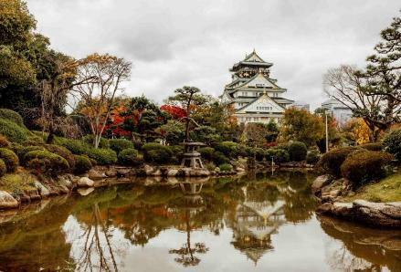
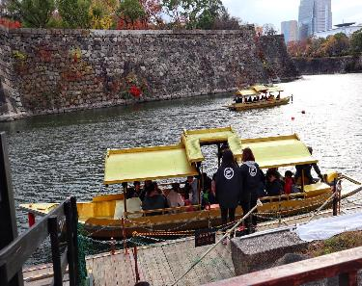

กลางวัน รับประทานอาหารกลางวัน ณ ภัตตาคาร
จากนั้นนำท่านสู่ ริงคุ พรีเมี่ยมเอาท์เล็ต (RINKU PREMIUM OUTLET) เอ้าท์เล็ตเซ็นเตอร์ที่ใหญ่ที่สุดในญี่ปุ่นตะวันตก ฝั่งอยู่ตรงข้ามท่าอากาศยานนานาชาติคันไซ ที่นี่ครองตำแหน่งเอ้าท์เล็ตเซ็นเตอร์ที่ใหญ่ที่สุดในญี่ปุ่นตะวันตก กับบรรยากาศสบายๆ และการช้อปปิ้งสินค้าแบรนด์ดังที่จะเป็นไปอย่างเพลิดเพลิน นอกจากภายในริงคู พรีเมี่ยมเอ้าท์เล็ต จะมีหัวใจหลักคือสินค้าเเบรนด์ดังทั้งในประเทศแและต่างประเทศ, ร้านกีฬายอดนิยมกว่า 210 ร้าน ทั้งเสื้อผ้า, รองเท้า, เครื่องประดับ, เสื้อผ้าชายไปจนถึงเสื้อผ้าเด็ก, ของใช้ประจำวันแล้ว อีกจุดหนึ่งที่เป็นไฮไลต์ของที่นี่ก็คือ วิวทะเลร้อยล้านของทะเลอ่าวโอซาก้า ที่ฝั่งตรงข้ามเป็นสนามบินนานาชาติคันไซ พร้อมโซน SEA SIDE PARK สวนซีไซด์ พื้นที่สวนเลียบทะเล บรรยากาศรีสอร์ตหรูที่มีร้านค้าต่างๆ ถูกเพิ่มมาจากโซนดั้งเดิมกว่า 48 ร้าน

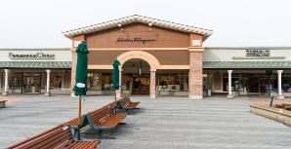
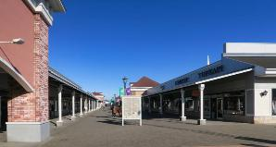
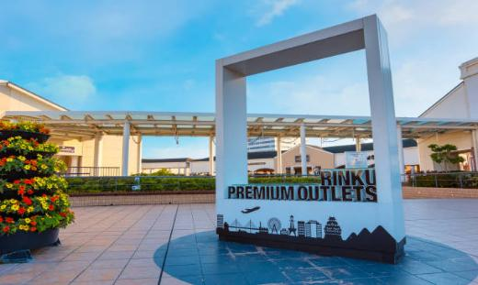

ถึงเวลาอันสมควรนำท่านสู่ สนามบินคันไซ
17.35 น. ออกเดินทางสู่ ท่าอากาศยานสุวรรณภูมิ กรุงเทพฯ โดย สายการบินไทยแอร์เวย์ เที่ยวบินที่ TG 673
21.25 น. เดินทางถึง ท่าอากาศยานสุวรรณภูมิ กรุงเทพ ฯ โดยสวัสดิภาพ พร้อมกับความประทับใจ

